Здоровый малыш – счастливая семья
Здоровье- это ценность не только для каждого человека , но и для общества в целом. Однако далеко не все дошкольники считают своё здоровье ценностью. Поэтому в нашей группе большое внимание уделяется одному из приоритетных направлений – укреплению здоровья детей.
Реализация этого направления обеспечивается решением следующих задач направленных :
1.фомировать представления о здоровье, его ценности, полезных привычках, укрепляющих здоровье, о мерах профилактики и охраны здоровья.
2.способствовать развитию самостоятельности детей в выполнении культурно-гигиенических навыков и жизненно важных привычек.
3.развивать умение элементарно описывать своё самочувствие, умение привлечь внимание взрослого в случае неважного самочувствия ,недомогания.
4.обеспечивать сохранение и укрепление физического и психического здоровья детей
Для того, чтобы освоить образовательную область «Здоровье», я создала условия:
В группе есть экран настроения ,где дети ставят свои фотографии в соответствии с их настроением. 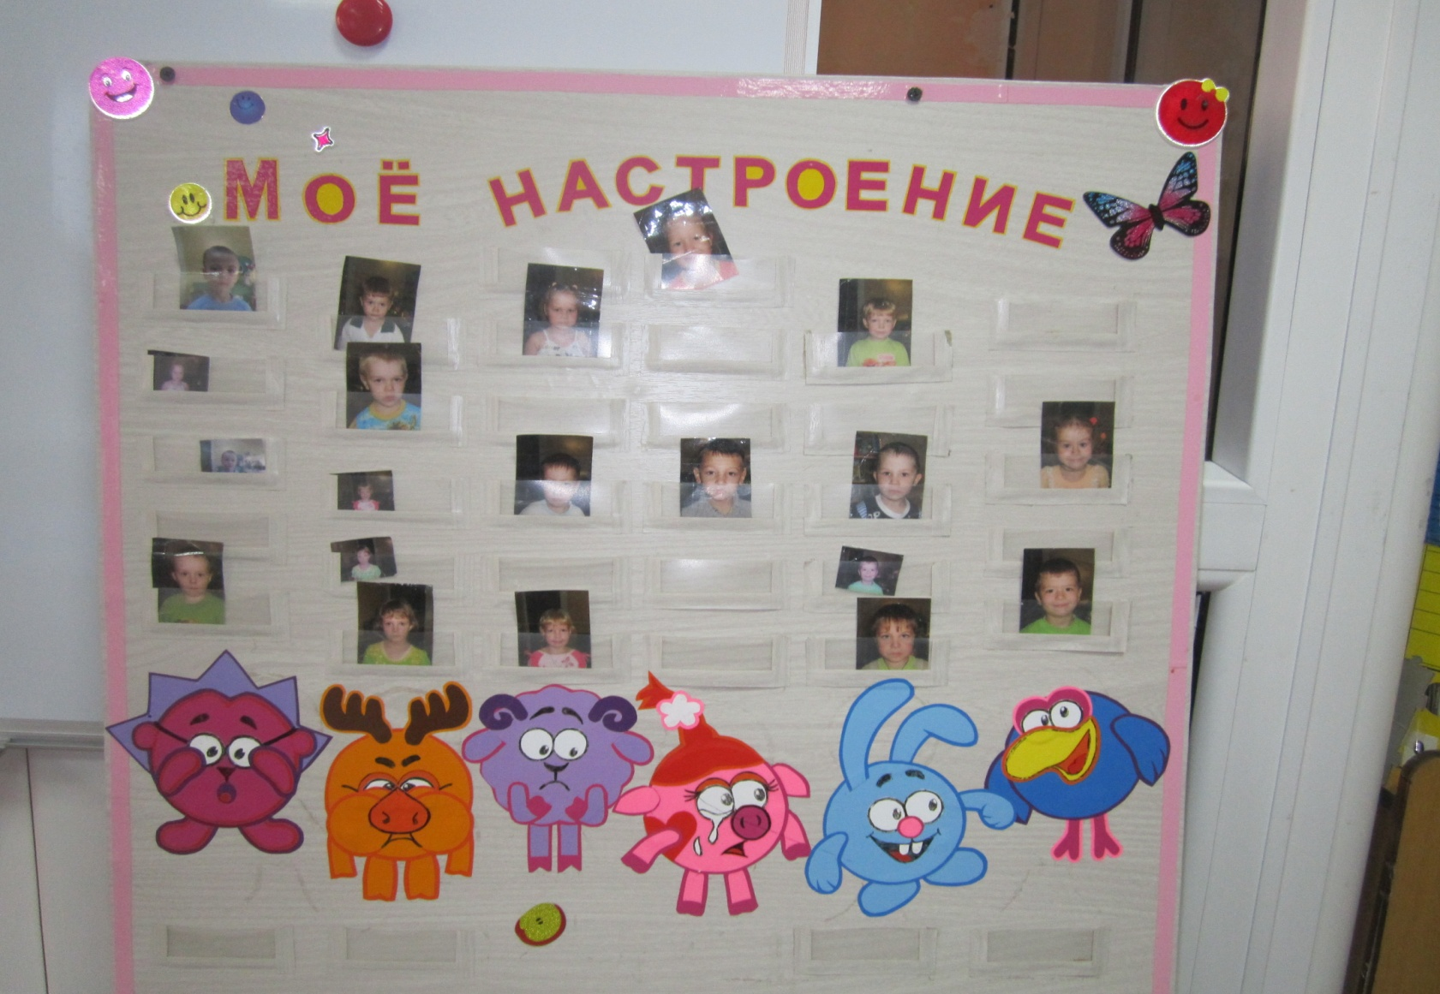 Оформила нестандартное оборудование на развитие глазомера, сделала оборудование для проведения подвижных игр, эстафет, Оформлена «Тропа здоровья», ортопедические коробочки для профилактики плоскостопия, так же сделаны «Экспандеры»- для развития мышечной силы и кистей, для ознакомления родителей созданы папки- передвижки о закаливании, личной гигиене, подвижные игры по временам года. Разработаны консультации по профилактике заболеваний.
Для самостоятельной здоровьесберегающей деятельности детей, инициирую разнообразные игровые, проблемные и поисковые ситуации. Предлагаю детям ситуационные задания : составить режим дня для своего братика, сестрёнки, или придумай и покажи, как научить маленького братика, сестрёнку мыть руки,умывать лицо, полоскать рот, или расскажи, что будет с твоей любимой куклой, если она перестанет мыть руки, не будет чистить зубы, откажется пить лекарство.
Организую вместе с детьми простейшие практические ситуации, «Как поступить если заложен нос, заболело ухо, промокли ноги.?».
Вовлекаю детей в проектную деятельность, предлагая самостоятельно решить задачи, связанные со здоровым образом жизни и здоровьесберегающим поведением. Ищем ответы на вопросы «Кто помогает быть здоровым?», придумываем рекламу полезных для здоровья продуктов, придумываем рецепты «салата здоровье», рисуем плакаты для малышей «Как помочь увидеть хороший сон» Делаем спектакли и выступления для малышей.
Совместно с инструктором по физическому воспитанию проводим праздники здоровья, в которых участвуют дети и их родители. «День здоровья», «Папа, мама я- спортивная семья.
Совместно с музыкальным руководителем проводим интегрированные музыкально-оздоровительные мероприятия: музыкальная разминка, коррегирующая гимнастика, музыкотерапия.
Организую сюжетно-ролевые игры здоровьесберегающего содержания «В гостях у Айболита», «Полезные и вредные привычки».
Активизирую творческую деятельность , предлагая детям рисовать или придумывать загадки на тему здоровье.
Читаю детям литературные произведения соответствующей тематики А. Барто «Наступили холода», В Зайцев «Я одеться сам могу», Л. Яхник «Почему надо чистить зубы».
Благодаря постоянной систематической работе в моей группе дети умеют обслужить себя и владеть полезными привычками, элементарными навыками личной гигиены.( вымыть руки, умыться, почистить зубы, причесать волосы) , умеют определить состояние своего здоровья, высказать о своём самочувствии, назвать и показать , что именно у него болит, какая часть тела, какой орган, владеть культурой приёма пищи( сидеть спокойно, аккуратно пережёвывать пищу, использовать правильно вилку и нож, пользоваться салфеткой, проявлять внимание к заболевшему, готовы оказать элементарную помощь себе и другому( помыть ранку, обратиться за помощью к взрослому)
Но к сожалению есть дети , которые испытывают затруднения в самостоятельном выполнении культурно-гигиенических навыков в уходе за своим внешним видом, своими вещами и игрушками. К таким детям требуется постоянное напоминание и помощь взрослого.
С такими детьми я стараюсь проиграть разные ситуации в форме игры( что делать если ты заболел?),( зачем тебе нужен носовой платок?),(если заболело горло), часто привлекаю к памяткам, инструкциям «Как правильно чистить зубы», «Зачем мыть руки» провожу беседы «Можно ли пользоваться чужой расчёской, зубной щёткой», совместно с родителями просматриваем презентации «Здоровый ребёнок- счастливая семья» привлекаем родителей к участию в проектах, к изготовлению коллажа «Полезные продукты», изготовление книжек – малышек для малышей
Можно сделать вывод по освоению образовательной области «Здоровье»
Имеют представления о необходимости заботливого и внимательного отношения к своему здоровью и здоровью окружающих
Высокий -55%
Средний-45%
2.Развитие самостоятельности в выполнении культурно-гигиенических навыков
Высокий-60%
Средний-40%
3.Развитие представления детей с особенностями стоения и функций организма человека
Высокий-50%
Средний-50%
4.Понимание значения двигательной активности в жизни человека
Высокий-65%
Средний-35%

